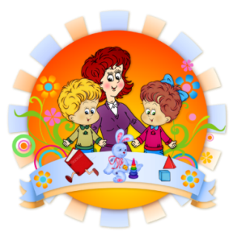

Газета для педагогов и родителей

Выпуск № 5 (2024-2025 учебный год)

Итоги городского заочного конкурса профессионального мастерства полифункциональных игр и пособий для детей дошкольного возраста «Играй и развивайся!»
Одним из условий реализации Образовательной программы является грамотно организованная развивающая предметно-пространственная среда. Она должна быть содержательно-насыщенной, трансформируемой, полифункциональной, вариативной, доступной и безопасной. Реализовать эти требования как нельзя лучше помогают полифункциональные игры и пособия. Они являются очень важной составляющей при формировании развивающей предметно-пространственной среды и помогают обеспечить максимальную реализацию образовательного потенциала пространства группы.
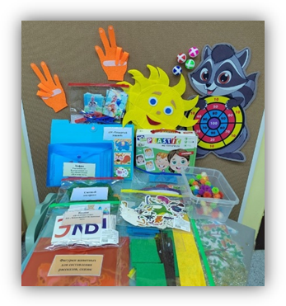
В период с 01 по 29 ноября 2024 г. в соответствии с календарным планом городских мероприятий для педагогов ДОУ на 2024/2025 учебный год на базе МДОУ «Детский сад «Радуга» состоялся конкурс профессионального мастерства полифункциональных игр и пособий для детей дошкольного возраста «Играй и развивайся!».
На конкурс поступило 38 работ от МДОУ «Детский сад №14», МДОУ «Детский сад «Солнышко», МДОУ «Детский сад «Лесовичок», МДОУ «Детский сад «Чебурашка», МДОУ «Детский сад «Радуга», МОУ СОШ №7 (структурное подразделение центр «Гармония», структурное подразделение детский сад «Лучик»), МОУ «Новодвинская гимназия» (структурное подразделение «Детский сад «Березка»).
По результатам конкурсного мероприятия победителями и призёрами в номинации «Ранний возраст» стали:
1 место - авторский коллектив Макарова О.С. Новикова Н.И., МОУ «Новодвинская гимназия» (структурное подразделение «Детский сад «Березка»), Кисилева Е.В., воспитатель МДОУ «Детский сад «Радуга».
2 место - авторский коллектив Гайданка М.В., Крошеницина Т.Н., МДОУ «Детский сад №14».
3 место - авторский коллектив Богомолова А.С., Умушкина И.А., МДОУ «Детский сад «Радуга».
По результатам конкурсного мероприятия победителями и призёрами в номинации «Дошкольный возраст» стали:
1 место - авторский коллектив Дмитриева П.Ю., Прялкова Е.В., Худякова А.В., МДОУ «Детский сад «Чебурашка», авторский коллектив Соболева И.В., Пазина М.В., МДОУ «Детский сад «Радуга», авторский коллектив Андреева Т.В., Антонова О.А., Коробцова Ю.Б., МДОУ «Детский сад №14», авторский коллектив Карева Е.В., Чистикова А.А., МДОУ «Детский сад «Радуга».
2 место- авторский коллектив Власова Н.В., Грудакова Т.Е., МДОУ «Детский сад «Чебурашка», авторский коллектив Сопилова Л.А., Корельская Н.М., МДОУ «Детский сад «Радуга», авторский коллектив Кулакова М.Е., Фролова О.В., МДОУ «Детский сад «Радуга», Сапрыкина Н.А., МДОУ «Детский сад «Чебурашка», авторский коллектив Анисимова М.В., Гмырак Л.М., МДОУ «Детский сад «Чебурашка».
3 место- Душичева А.Н., воспитатель МДОУ «Детский сад «Чебурашка», авторский коллектив Селезнева Н.В., Пыжова Н.П., МДОУ «Детский сад «Солнышко», авторский коллектив Кондратьева И.Е., Богданова Н.М., МДОУ «Детский сад «Чебурашка».

Мы благодарим всех участников конкурса за представленные интересные педагогические находки. Поздравляем всех победителей, желаем вам новых свершений и творческих успехов!

Игрушка и антиигрушка.
Всех родителей без исключения интересует вопрос, как правильно подобрать игрушку своему ребенку, чтобы она была интересной, развивающей и ненавредила. При всем разнообразии, которое мы видим на полках в магазинах, выбрать хорошую игрушку довольно сложно.
Покупая игрушки нужно обратить внимание на ее критерии:
1.Безопасность.
3.Наличие сертификата.
4.Польза для психического развития.
5.Педагогическая ценность.
При выборе игрушки необходимо учитывать не только их красоту и санитарное – гигиенические свойства, но и возможный психологический эффект. К сожалению, есть и такие игрушки, которые пагубно влияют на психику наших детей - антиигрушки. Внешне такие игрушки могут выглядеть безупречными и быть изготовленными из экологически чистых материалов. Зачастую, эти игрушки много и часто рекламируются. И родители покупают их, доверяя рекламе. Совсем не задумываясь о возможных последствиях.
К таким игрушкам можно отнести:
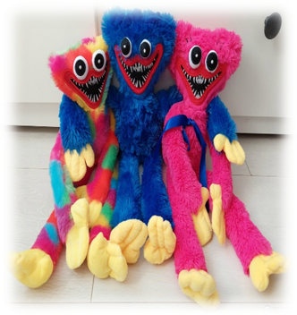
Барби. Большинство девочек играющих с подобными куклами, недовольны своей внешностью. Это недовольство начинается уже в 3-5 лет. С возрастом оно обычно прогрессирует.
Куклы-монстры. При играх в эти куклы ребенок одевает на себя образ монстра — его эмоции, жесты, действия. Ребенок вдруг становится злом и нечестью, идентифицируя себя с данной игрушкой: с ее характером, поведением. Последнее время очень популярны среди детей и родителей мягкие игрушки Хаги Вагги, радужные друзья и их разновидности. Эксперты считают, что внешний образ игрушки и история персонажа выглядят неприемлемыми для детей. Они пришли к выводу, что Хагги Вагги — не столько игрушка, сколько статусный предмет. Ребёнок без такой игрушки считает себя немодным, хуже сверстников.
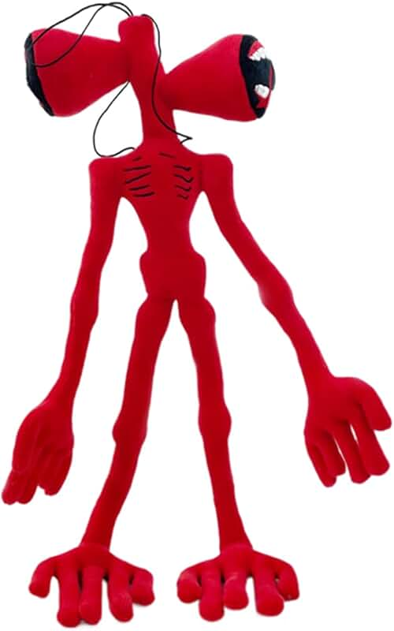
Антиигрушки не отвечают критерию духовнонравственной безопасности. Они является побудителем и средством передачи духовно-нравственного разрушения, способствующим формированию аморальности, возникновению психических заболеваний и нервных расстройств, в крайних проявлениях – побуждающим к жестокости и насилию, и даже совершению самоубийств. Все эти куклы разрушают психику целому поколению девочек.
Начиная с Барби - продукта сексуальной революции, продолжая куклами-монстрами, которые сбивают ориентиры между добром и злом. И наконец, новые куклы вовсе затрудняют самоидентификацию. Проигрывая образ кукол-зверушек, ребенок может узнать, что можно быть не просто девочкой, а девочкой-собачкой. А может быть и вовсе не девочкой, а просто собачкой?
При выборе игрушки следует задуматься, какие качества эта игрушка сформирует у вашего ребенка? Игрушка должна быть динамичной, побуждать ребенка к разнообразным действиям в игре. Правильно подобранная игрушка-та, которая несёт добро и вызывает положительные эмоции, а также развивает у ребёнка способность к игровой деятельности.
Благодаря игрушкам ребенок усваивает социальные нормы поведения, развивает себя как личность. Ведь в будущем он должен войти в наше общество психически и физиологически здоровым человеком.

Макарова Елена Владимировна,
воспитатель МДОУ «Детский сад «Солнышко»

Использование массажного мячика
для развития речи детей дошкольного возраста
Руки учат голову, затем поумневшая голова учит руки, а умелые руки снова способствуют развитию мозга.
И.П. Павлов
Хорошая речь является важнейшим условием полноценного развития детей. Чем богаче и правильнее у ребенка речь, тем легче ему высказывать свои мысли, тем шире его возможности в познании окружающей действительности, содержательнее отношения со сверстниками и взрослыми, активнее протекает процесс его психического развития. Ученые и практики отмечают, что речевые способности ребенка зависят не только от артикуляционного аппарата, но и от движения рук. Тренировка пальцев рук влияет на созревание речевой функции. Для развития интеллектуальных и речевых возможностей ребенка можно использовать самые разнообразные технологии и средства развития.
Одной из традиционных технологий является массаж ладошек. На кистях рук и стопах в строгом порядке располагаются биологически активные точки, соответствующие всем органам и участкам тела. Упражнения с использованием мячика обогащают знания ребенка о собственном теле, развивают тактильную чувствительность, мелкую моторику пальцев рук, опосредованно стимулируют речевые области в коре головного мозга, способствуют общему укреплению организма ребенка. Такая гимнастика является уникальным средством развития речи детей. Она сопровождается чтением стихотворения. Дети повторяют слова и выполняют действия с мячиком в соответствии с текстом.
Представляем игровые упражнения для детей с массажным мячиком:
«Вышли пальцы погулять»
Раз - два - три - четыре - пять,  Вышли пальцы погулять | Ребенок поочередно катает мячик из центра ладошки к каждому пальчику, проговаривая стихотворение
Этот пальчик самый сильный, самый толстый и большой.  Этот пальчик для того, чтоб показывать его.  Этот пальчик самый длинный и стоит он в середине.  Этот пальчик безымянный, он избалованный самый.  А мизинчик, хоть и мал, очень ловок и удал. | Разгибает пальцы по одному и кладет мячик в центр ладошки
«Орех»
Я катаю свой орех  По ладоням снизу-вверх.  А потом обратно,  Чтоб стало мне приятно.  Я катаю свой орех,  Чтобы стал круглее всех | 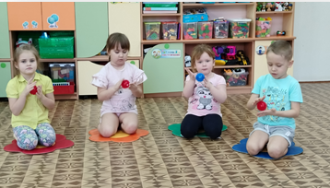  Движения соответствуют тексту
«Черепаха»
Шла большая черепаха. | Описание: упражнение выполняется сначала на правой руке, затем на левой руке.
И кусала всех от страха | Дети катают мячик между ладоней
Кусь, кусь, кусь, кусь | Надавливают ритмично на мячик, перекладывая из руки в руку
Никого я не боюсь | Дети катают мячик между ладоней

Антонова Ольга Анатольевна, воспитатель МДОУ «Детский сад №14»

Как сделать прогулку увлекательной и полезной?

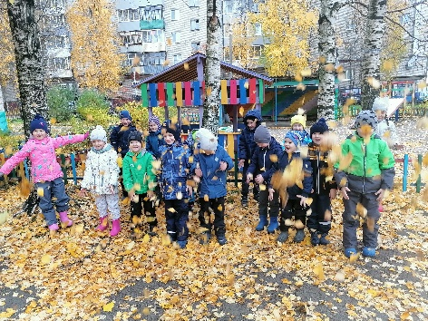
«Как сделать прогулку интересной для детей?». Эта проблема волнует многих педагогов и родителей. Пребывание детей на свежем воздухе имеет большое значение для физического развития ребенка. Прогулка является первым и наиболее доступным средством закаливания детского организма. Во время прогулки ребёнок может реализовать свой внутренний потенциал: двигательный, творческий, интеллектуальный; взаимодействие со своими сверстниками и взрослыми. На прогулке закладываются позитивные чувства по отношению к природе и ее обитателям, открывается удивительное многообразие растительного и животного мира, впервые осознается значение природы в жизни человека, осознаются и переживаются нравственно-эстетические чувства, побуждающие детей заботиться обо всем, что их окружает.
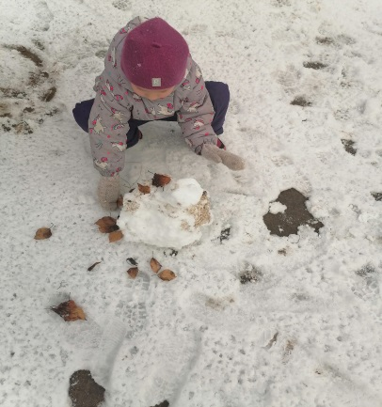
Общение с природой – это важный компонент в нравственном развитии ребенка, который настраивает на сохранение, заботу, защиту.
Хочется рассказать вам об одном удивительном открытии, которое дало нам возможность разнообразить прогулки, сделать их интересными и познавательными для детей.
Наблюдая за детьми, мы видели, что они постоянно собирают камешки, палочки, листочки, выкладывают узоры, украшают тортики…
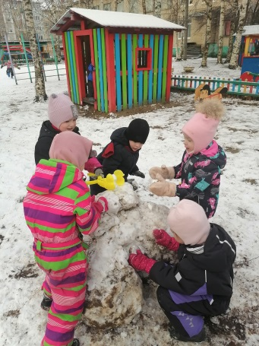
Все дети любят играть и рисовать. Предложите им «порисовать листочками, камешками». Конечно, сначала удивите их, покажите, как из кучи осенних листьев или камней появляется солнышко, бабочка, зайчик, лодочка и т.д. Дети быстро увлекаются творческой деятельностью, с каждой минутой идей становится все больше и больше. И вот они уже вдохновенно рассказывают о своих шедеврах, придумывают истории, сказки. Предложите детям поиграть в игры: «Природная кладовая», «Живые предметы», «Найди твёрдый предмет (сыпучий, мягкий)», «Под каким деревом собрали?», «На что похожи?» и т.д. Здесь уже открывается свобода для творчества взрослых.
Дети на прогулке пребывают в постоянном творческом поиске, реализации собственных замыслов. Взрослым необходимо поддерживать детей в их начинаниях, вдохновлять на создание оригинальных картин, скульптур, при этом сохраняя и сберегая окружающую природу. Ведь не нужно обрывать листья, ломать ветки с деревьев, все это можно найти и собрать на земле, превратив в «птичку, грибок, башню». Все это дает возможность проводить полноценную прогулку, включающую все ее части: наблюдение, опыты, основные виды двигательной деятельности, труд, игры различной направленности, индивидуальную работу с детьми, творческую деятельность детей.
Ребенок - это не сосуд, который надо заполнить, а огонь, который надо зажечь!

Одинцова Лера Леонидовна, воспитатель МДОУ «Детский сад №14»

